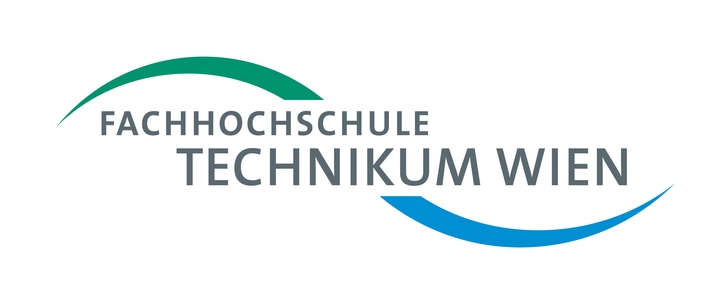
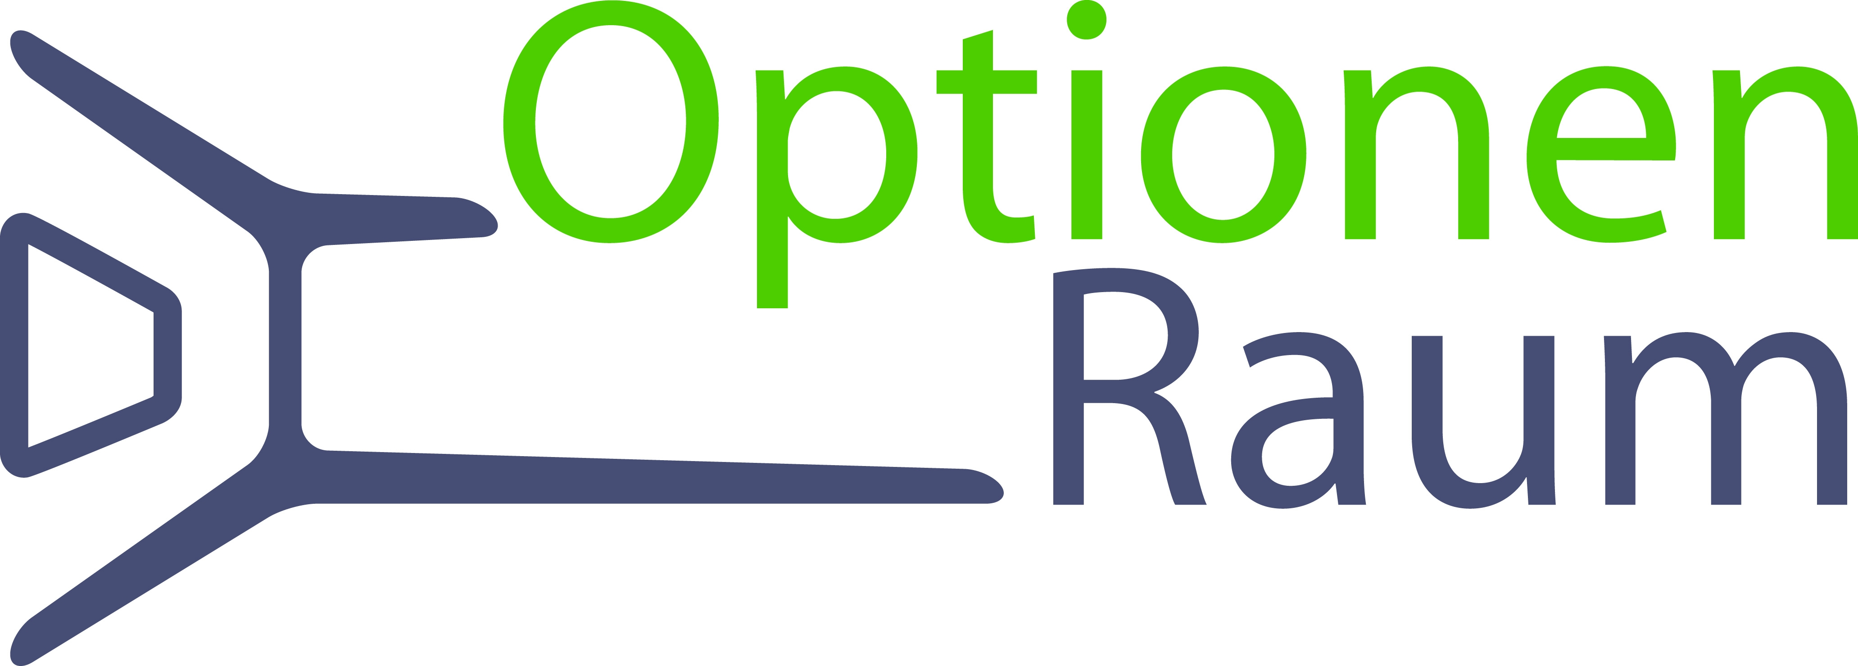
Seminar
Differenzen und Konflikte professionell managen
Vortragender | Mag. Stephan Proksch, MAS  - Unternehmensberater, eingetragener Mediator;  - Geschäftsführer von optionenraum (www.optionenraum.at);  - Sprecher der Experts Group WirtschaftsMediation der WKO (www.wirtschaftsmediation.cc);  - Lehrbeauftragter der Uni Graz, Zentrum für soziale Kompetenz;  - Co-Autor des Buches: Das Ende der Eiszeit: Konfliktmanagement und Mediation in Unternehmen.
Zielgruppe | Alle haupt- und nebenberufliche MitarbeiterInnen des Technikums (Lektoren, Führungsverantwortliche, administrative MitarbeiterInnen,…)
Ziele | Das Seminar vermittelt sowohl einen praxisnahen Einblick in das Thema Konfliktmanagement als auch Methoden zur Konfliktlösung, insbesondere Mediation.
Zeit & Ort | Montag, 24.4.2006, 9.00 -17.00, Technikum Wien  Ein Seminartag als Follow Up im Wintersemester 2006/07 geplant
Inhalte (Grundlagen) | - Konflikte erkennen und analysieren  - Professioneller und reflektierter Umgang mit schwierigen Situationen  - Herkömmliche sowie komplementäre Formen der Konflikthandhabung  - Mediation als Ansatz zur Konfliktregelung: das 5-Phasen-Modell
Inhalte (Ver-tiefung) | - Entdecken eigener Konfliktmuster  - Bearbeitung konkreter Konfliktkonstellationen der Teilnehmer  - Theoretische Hintergründe

Methoden | - Vortrag und Diskussion;  - Erfahrungsaustausch und Feedback  - Kleingruppenarbeit und Präsentationen  - Rollenspiele
TN-Anzahl | mind. 8, max. 14 Teilnehmer/innen
Vorkenntnisse | keine Vorkenntnisse erforderlich

Anmeldung  Kostenbeitrag  Rückfragen an | Bei Angelika Drabek unter drabek@technikum-wien.at oder 01/3334077-362 bis 31.03.2006  15 Euro (bzgl. Kostenrückerstattung bitte Anfragen an Ihre Fachbereichs- oder StudiengangsleiterInnen)  Dr. Herbert Gröger, groeger@technikum-wien.at; 01/3334077-274

